Муниципальное Дошкольное Образовательное Учреждение

детский сад общеразвивающего вида №26 «Василёк»

Дидактическое пособие

«Чудо-дерево»

Автор: воспитатель МДОУ

детский сад общеразвивающего вида

№26 «Василёк»

**Васильева Наталья Александровна**

**Дидактическое пособие «Чудо-дерево»**

(Данное пособие используется в качестве выносного материала во время прогулки, а также в помещении во время НОД в любое время года.)

**Цель**: Развитие двигательной и познавательной активности, психических процессов, речи, общей и мелкой моторики.

**Интеграция образовательных областей**: «Физическое развитие», «Познание», «Коммуникация».

**Описание:** Это «Чудо-дерево» непростое**.** С одной стороны-зелёное дерево (работаем весной, летом, осенью), С другой--белая берёза (работаем с ней зимой), Кроны деревьев изготовлены из фанеры и зафиксированы к «стволу» (тубусу). К кронам каждого дерева прикреплены силовые кнопки разного цвета. На них дети, по заданию педагога, закрепляют листья, яблоки, вырезанные из цветного пластика.

**Данное пособие уникально тем, что оно может использоваться во время подвижной игры в командной эстафете, а также во время индивидуальной работы с целью развития элементарных математических представлений и лексико-грамматического строя речи.**

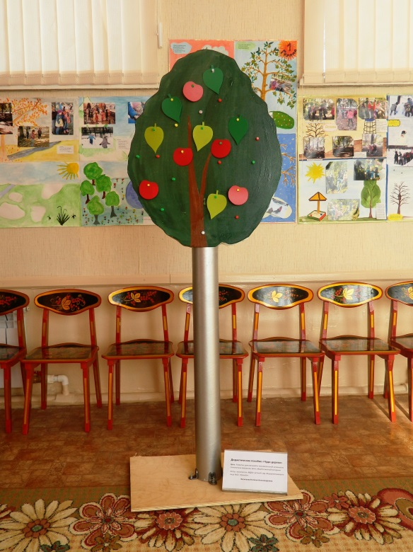 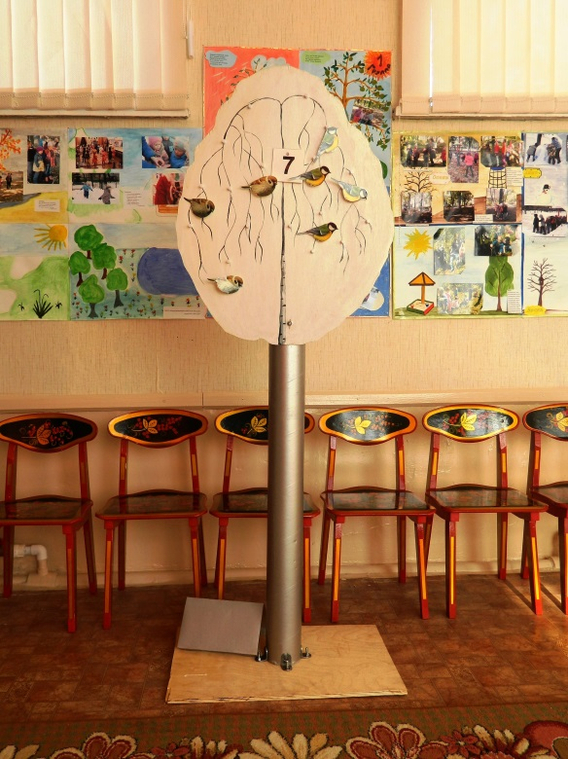

**Образовательная область «Физическое развитие»**

**Подвижная игра-эстафета «Укрась дерево»**

**Цель**: упражнять детей в беге, закреплять умение действовать по сигналу воспитателя.

**Игровой материал:** листья, яблоки, груши.

**Ход игры**: Дети строятся в две колонны по одному друг за другом. По сигналу воспитателя дети, стоящие первые, берут листочек и прикрепляют его к дереву. Затем возвращаются и передают эстафету следующему игроку Выигрывает та команда, которая выполнит задание быстрее.

**Подвижная игра-эстафета « Кто быстрее соберёт урожай».**

Цель: упражнять детей в беге, закреплять умение действовать по сигналу воспитателя.

**Игровой материал:** яблоки, груши, корзинки.

Ход игры: Дети строятся в две колонны по одному друг за другом. По сигналу воспитателя дети, стоящие первые, бегут к дереву, снимают яблоко и кладут его в корзину. Выигрывает та команда, которая быстрее соберёт урожай со своего дерева.

**Образовательная область «Коммуникация»**

**Дидактическая игра «Чего не стало? Кого не стало?».**

**Цель:** Упражнять детей в согласовании существительных в родительном падеже.

**Игровой материал**: Картинки с изображением птиц, листья разных цветов, яблоки, груши.

**Ход игры:** Воспитатель вывешивает на дерево 4-5 картинок и объясняет: «Чтобы играть в эту игру, надо хорошо запоминать, что висит на дереве. Я буду снимать одну из картинок, а вы должны ответить чего не стало (не стало воробья, не стало яблока, …,).

**Дидактическая игра «Один — Много».**

**Цель:** Упражнять детей в образовании множественного числа существительных в именительном и родительном падежах.

**Ход игры**: Воспитатель закрепляет на деревьях картинки и задаёт вопросы:

У меня в руке лист, а на дереве- ?

1 вариант

Лист-листья

Яблоко-яблоки

Воробей-воробьи

2 вариант «Что висит на этих деревьях? или кто сидит на деревьях? ». Дети отвечают: «На дереве слева висит один лист, а на дереве справа- много листьев.»

**Дидактическая игра «Посчитай и скажи сколько».**

**Цель:** Упражнять детей в согласовании числительных с существительными. **Ход игры:** дети подходят к дереву и считают, например, птиц: «Один воробей, два воробья, три воробья четыре воробья, пять воробьёв».

**Дидактическая игра «Назови ласково».**

**Цель:** Упражнять детей в образовании уменьшительно-ласкательной форме существительных.

**Ход игры:**

У меня в руке большое яблоко, а на дереве висит маленькое-… .

**Образовательная область «Познание. Формирование элементарных математических представлений»**

**Цель:** Упражнять в счёте до 10; научить соотносить цифру с количеством предметов, решать задачи на сложение и вычитание. Ориентировка в пространстве. Развивать внимание, память, мышление.

Развивающие игры и упражнения воспитатель разрабатывает самостоятельно, в зависимости от целей и задач.